https://doi.org/10.23913/ride.v13i25.1314
Artículos científicos
Retos y perspectivas de la educación universitaria intercultural en tiempos de pandemia. Una visión docente
Challenges and Perspectives of Intercultural University Education in Times of Pandemic. A Teacher's Vision
Desafios e perspectivas da educação universitária intercultural em tempos de pandemia. Uma visão de ensino

José Félix García Rodríguez
Universidad Juárez Autónoma de Tabasco, México
jfgr55@hotmail.com
https://orcid.org/0000-0002-7319-1472

José Andrés Chávez Pérez
Universidad Intercultural del Estado de Tabasco, México
jose.andres@uiet.edu.mx
https://orcid.org/0000-0002-8307-4691

José Ramón Contreras de la Cruz
Universidad Intercultural del Estado de Tabasco, México
jose.ramon@uiet.edu.mx
https://orcid.org/0000-0002-6502-7883

Lenín Martínez Pérez
Universidad Tecnológica de Tabasco, México
leninmartinez@outlook.com
https://orcid.org/0000-0001-7656-1865

Lourdes del Carmen Pineda Celaya
Universidad Autónoma de Guadalajara, México
pinedacelaya@hotmail.com
https://orcid.org/0000-0002-4479-8259

Resumen
El propósito de esta investigación fue describir, desde la percepción de los docentes de una universidad intercultural del sureste de México, las principales adversidades y experiencias positivas que significó la adopción de una práctica educativa virtual y a distancia a causa de la pandemia de covid-19, al igual que su impacto en la calidad y acceso a la educación universitaria. Metodológicamente, se desarrolló una investigación cuantitativa de tipo descriptiva y transversal. El universo poblacional correspondió a los docentes de las siete licenciaturas que ofrece la universidad intercultural objeto de estudio en sus tres sedes, a partir del cual se determinó una muestra no aleatoria de 32 profesores. La información de campo fue obtenida mediante la aplicación de cuestionarios estructurados en 27 preguntas y 41 ítems. El análisis de confiabilidad de consistencia interna del instrumento arrojó un índice alfa de Cronbach de 0.739 para 68 elementos, lo que indica una alta confiabilidad. Asimismo, para el análisis estadístico de la información captada se utilizó el procesador de datos SPSS versión 20. Se encontró que el cambio de modalidad educativa debido a la pandemia impactó severamente las posibilidades de acceso a una educación de calidad por parte de los estudiantes universitarios, dadas las condiciones de marginación y pobreza, así como el rezago socioeconómico y tecnológico, todo lo cual acentuó la inequidad y desigualdad en materia educativa intercultural.
Palabras clave: distanciamiento social, educación en línea, interculturalidad, pandemia, tecnología digital.

Abstract
The purpose of this research was to describe, from the perception of the teachers of an intercultural university in southeastern Mexico, the main adversities and positive experiences that the adoption of a virtual and distance education practice meant due to the COVID-19 pandemic, as well as its impact on the quality and access to university education. Methodologically, a descriptive and cross-sectional quantitative research was developed. The population universe corresponded to the teachers of the seven bachelor's degrees offered by the intercultural university under study in its three campuses, from which a non-random sample of 32 teachers was determined. Field information was obtained through the application of questionnaires structured in 27 questions and 41 items. The internal consistency reliability analysis of the instrument yielded a Cronbach's alpha index of 0.739 for 68 items, indicating high reliability. It was found that the change of educational modality due to the pandemic severely impacted the possibilities of access to quality education by university students, given the conditions of marginalization and poverty, as well as the socioeconomic and technological backwardness, all of which accentuated the inequity and inequality in intercultural education.
Keywords: social distancing, online education, interculturality, pandemic, digital technology.

Resumo
O objectivo desta investigação era descrever, a partir da percepção dos professores de uma universidade intercultural no sudeste do México, as principais adversidades e experiências positivas que a adopção de uma prática educacional virtual e à distância significava devido à pandemia da covid-19, bem como o seu impacto na qualidade e no acesso ao ensino universitário. Metodologicamente, foi realizada uma investigação quantitativa descritiva e transversal. O universo populacional correspondia aos professores dos sete diplomas de bacharelato oferecidos pela universidade intercultural em estudo nos seus três campus, a partir dos quais foi determinada uma amostra não aleatória de 32 professores. Os dados de campo foram obtidos através da aplicação de questionários estruturados em 27 perguntas e 41 itens. A análise de consistência interna da fiabilidade do instrumento produziu um índice alfa do Cronbach de 0.739 para 68 itens, indicando uma elevada fiabilidade. Verificou-se que a mudança da modalidade de ensino devido à pandemia teve um forte impacto nas possibilidades de acesso a um ensino de qualidade para os estudantes universitários, dadas as condições de marginalização e pobreza, bem como o atraso socioeconómico e tecnológico, o que acentuou a desigualdade e desigualdade na educação intercultural.
Palavras-chave: distanciamento social, educação online, interculturalidade, pandemia, tecnologia digital.
Fecha Recepción: Marzo 2022 Fecha Aceptación: Septiembre 2022

Introducción
A principios del año 2020, el mundo experimentó un drástico e imprevisto cambio debido a la irrupción repentina de la pandemia ocasionada por el coronavirus de tipo 2 causante del síndrome respiratorio agudo severo (SARS-CoV-2), y que por dos años ha afectado todas las esferas de la vida humana. Ello se suma a otros fenómenos globales ya presentes antes de la pandemia, como el cambio climático, la pérdida de la biodiversidad, la ingobernabilidad, la desigualdad y la pobreza, lo que en conjunto plantea uno de los momentos más desafiantes para la humanidad.
La educación, uno de los pilares del desarrollo de las sociedades, también fue trastocada y agravada por la crisis sanitaria y el confinamiento obligatorio, lo cual obligó a repensar la manera de aprovechar de eficientemente la modalidad virtual y los recursos digitales en línea, así como a incorporarlos de forma definitiva en los procesos educativos subsecuentes.
El impacto negativo de la pandemia en términos de calidad y acceso a la educación ha sido evidente; lo anterior dificultará el logro del Objetivo de Desarrollo Sostenible (ODS) 4: “Educación inclusiva, equitativa y de calidad”. La estrategia de confinamiento adoptada y la consecuente transición de la modalidad presencial a virtual y a distancia puso de manifiesto la magnitud del problema de desigualdad e inequidad presente en todos los niveles educativos; puso al descubierto las realidades existentes en contextos de marginación y pobreza en que se desarrollan las actividades académicas de estudiantes y docentes.
Así, el aislamiento obligatorio, la suspensión de actividades públicas de todo tipo, las restricciones de movilidad y el cierre de establecimientos no esenciales afectaron las actividades académicas en todos los niveles, e hicieron patente la desigualdad en el acceso a los medios tecnológicos, la tecnología móvil y el Internet, así como la escasa habilidad en el manejo, uso y aprovechamiento de dichas tecnologías de la información. En este contexto, el Banco Mundial (2020) identificó tres etapas importantes: 1) enfrentar la pandemia con el cierre de escuelas para proteger la salud y seguridad de los estudiantes; 2) gestionar la continuidad de los aprendizajes y la reapertura segura de los espacios educativos, y 3) mejorar y acelerar los aprendizajes, aprovechando el momento para reconstruir los sistemas educativos con el afán de que sean más sólidos y equitativos que antes de la pandemia.
En cuanto a la educación superior en Latinoamérica, la afectación a estudiantes y profesores ha sido significativa, sobre todo en el medio rural y en regiones indígenas. Pedró (2021) reporta un estimado de 23.4 millones de estudiantes de educación superior y 1.4 millones de docentes del mismo nivel educativo de afectados en América Latina y el Caribe, que representa 98 % del total de estudiantes y profesores en la región. El mismo autor señala que el cambio a la modalidad virtual o a distancia a través de Internet, telefonía, radio y televisión fue la única solución de emergencia encontrada, la cual no fue planeada ni se contaba con infraestructura ni capacidades desarrolladas en estudiantes y profesores, lo que perjudicó la calidad y accesibilidad de la educación superior.
Según datos de la Unión Internacional de Telecomunicaciones (citada en Pedró, 2021), solo 52 % de los hogares en América Latina cuenta con equipo y conectividad, sin embargo, en algunos países la disponibilidad de telefonía móvil es elevada, incluso alcanzan un cobertura de 100 %. Por otro lado, la tendencia a la educación a distancia no era elevada, 15 % del total en 2017, con Brasil y Colombia como máximos representantes. Con la llegada de la pandemia, algunos países se apresuraron a autorizar cursos a distancia en la mayoría de las universidades. Un tercer elemento es el método pedagógico utilizado, al cual se le ha dado el nombre de coronateaching, es decir, utilizar medios e información digital pero sin cambiar el contenido ni las metodologías, lo que significa un esfuerzo de adaptación que termina por abrumar al profesor y al estudiante.
Martínez y Garcés (2020) hacen hincapié en la necesidad de que los docentes desarrollen competencias digitales a efectos de aprovechar de manera más eficiente los recursos tecnológicos disponibles, sobre todo la capacidad de crear contenidos. Por su parte, Sánchez et al. (2020) hacen énfasis en que se debe otorgar a los profesores mayor asesoría didáctica, así como capacitación en el uso de nuevas tecnologías de comunicación aplicadas a la educación en línea en todos sus niveles.
Un aspecto a destacar de la educación superior latinoamericana es que su vocación de vinculación con la sociedad, fuertemente arraigada en la reforma de Córdoba, Argentina de 1918 y las Conferencias Regionales de Educación Superior de América Latina y el Caribe de 1997, 2008 y 2018, puso a los centros educativos y de investigación a trabajar en la respuesta a la pandemia de manera inmediata, a partir de la investigación y publicación de gran cantidad de artículos científicos con hallazgos sobre la nueva enfermedad y las diversas formas de prevenirla y tratarla, así como a partir del diseño de equipos para el diagnóstico y control de la enfermedad, todo lo cual resultó en un valioso apoyo a los sistemas de salud (Organización de las Naciones Unidas para la Educación, la Ciencia y la Cultura [Unesco], 2020). De la misma manera, Núñez y Fernández (2021) mencionan el caso de la Universidad de la Habana, la cual ha destacado por contribuir en el control y combate de la enfermedad, por ejemplo, con un candidato vacunal de los cinco que posee Cuba.
En el caso de México, desde el 2020 y hasta la fecha, organismos de cooperación regional en materia educativa y organismos nacionales han generado diversas herramientas, documentos, plataformas de apoyo y prototipos de aparatos para enfrentar mejor la pandemia. Tal es el caso del Instituto para la Educación Superior de América Latina y el Caribe [Iesalc] de la Unesco, la Asociación Nacional de Universidades e Instituciones de Educación Superior [Anuies], el Instituto Nacional de Estadística y Geografía (Inegi), la Universidad Nacional Autónoma de México (UNAM) el Instituto Politécnico Nacional (IPN) y la Universidad Autónoma Metropolitana (UAM), entre otros.
Muestra de ello es el sitio “COVID-19: Seguimiento del estado de la educación superior en América Latina y el Caribe” del Iesalc (2022), donde se muestra en tiempo real los avances en la reapertura de universidades, la cobertura de conectividad a internet y el porcentaje de vacunación de la población; el sitio de “Acciones politécnicas contra el COVID” y su mapa interactivo de la situación de la enfermedad por estado y municipio del IPN (2022); el “Mapa interactivo y características socioeconómicas” por estado y municipio del Inegi (2022), así como los lineamientos para el retorno seguro a clases en las diferentes universidades (Anuies, 24 de abril de 2020; Comisión Especial de Seguridad del Consejo Universitario, 16 de noviembre de 2021; UAM, 2021).
Acosta (2020) destaca la labor de la Anuies para responder a inicios de esta emergencia con documentos, estrategias y recursos en materia educativa, así como la respuesta inmediata de la UNAM y de la UAM, instituciones educativas que aprovecharon su experiencia previa en el desarrollo de programas educativos en línea —antes de la pandemia— y que apoyaron a los alumnos con equipos de cómputo e internet.
La manera de evaluar de los aprendizajes igualmente se ha visto modificado, y aún no se conoce a profundidad cómo afectará esto en la calidad de la formación de los egresados y su inserción al campo laboral en una economía de por sí deprimida por el confinamiento pérdidas del empleo e ingresos, aunque en algunos países comienzan a darse muestras de recuperación conforme la población tiene acceso a la protección de las vacunas (Pedró, 2021; Comisión Especial para América Latina [Cepal], 2021).
Sin embargo, este fenómeno mundial representa una oportunidad para los actores educativos y para los investigadores y estudiosos de la educación, puesto que abre nuevas líneas de investigación y permite explorar nuevas herramientas de innovación para convertir las amenazas en fortalezas y oportunidades de transformación y resiliencia en beneficio de los alumnos y sociedad en general (Unesco, 2020). De la misma manera, la crisis ha permitido valorar la importancia de la comunicación entre los diferentes actores: docentes, estudiantes, instituciones y padres de familia, a efectos de superar los obstáculos que se van presentando en el desarrollo del proceso educativo en esta situación emergente y de utilizar los dispositivos al alcance (Villafuerte, Bello, Pantaleón y Bermello, 2020).
Por otro lado, los efectos de la crisis sanitaria en la salud física y mental de los docentes y alumnos es un tema que habrá que irse atendiendo a la par de que se avanza en el proceso educativo en línea y a distancia. López y Contreras (2022) mencionan que el impacto psicológico y el estrés derivado del confinamiento ha afectado la salud mental y el desempeño académico de los estudiantes. Al respecto, hay que reconocer el esfuerzo de los docentes por acceder a nuevas habilidades tecnológicas al servicio de sus alumnos, y la actitud positiva que muestran ambos actores ante las limitaciones del contexto. No obstante, es necesario apuntar que se requiere de un proceso gradual de adaptación, actualización e innovación para enfrentar los nuevos desafíos planteados por la pandemia en materia de educación. Gervacio y Castillo (2022) identifican la afectación a profesores de educación media superior en aspectos emocionales, físicos y socioeconómicos, tales como miedo, angustia, depresión e irritabilidad; y el temor a la pérdida de la estabilidad laboral, una de las mayores preocupaciones.
Silas y Vázquez (2020) advierten sobre el decremento drástico en la interacción entre profesores y alumnos debido básicamente a las limitaciones de conectividad de estos últimos. No obstante, destacan también el incremento en la empatía y creatividad de los docentes con sus estudiantes, a fin de dar continuidad al proceso educativo. El docente ha jugado un papel muy importante en el proceso educativo en línea y a distancia, pues, además de ser profesor de asignatura, también ha sido tutor y orientador del estudiante para enfrentar de la mejor manera los efectos de la pandemia y así evitar la deserción escolar (Villafuerte et al., 2020).
Gazzo (2020) menciona que esta crisis nos ha enseñado a aprovechar el ciberespacio y convertirlo en un verdadero espacio de intercambios de saberes y de aprendizajes significativos. Por su parte, Buendía (2020) señala que es imperante superar esta situación de emergencia educativa en la que nos ha colocado la pandemia, y la necesidad de trabajar de manera consistente en la planificación y generación de políticas públicas apropiadas en materia de educación en línea y a distancia en todos los niveles educativos.
En cuanto a la investigación científica, la pandemia ha implicado nuevos retos y desafíos, pero a la vez ha abierto la posibilidad de nuevas líneas de investigación para la generación de investigación básica y aplicada, y generar así propuestas científicas para enfrentar de mejor manera la crisis sanitaria en todos sus aspectos (Silas y Vázquez, 2020). En ese sentido, Santiago, Scorsollini y Barcellos (2020) señalan la importancia del tema de la salud física y mental pospandemia en alumnos y docentes como nuevo campo de investigación, y recomiendan que estos aspectos sean integrados tanto en los programas de estudio como en los proyectos de investigación institucionales, toda vez que los organismos internacionales vinculados a la salud, los de cooperación y financiamiento multinacional, así como las instituciones nacionales de salud y educación, pronostican que los efectos de la pandemia estarán presentes en el corto, mediano y largo plazo.
Balluerka et al. (2020) reportan diversas afectaciones físicas y psicológicas en la población en general debido a los cambios de hábitos y costumbres durante el confinamiento prolongado. Por su parte, Ramírez, Arvizu, Ibáñez, Claudio y Ramírez (2020) señalan las necesidades de apoyo psicosocial a las familias, derivado de la conglomeración de todos sus integrantes durante tiempo indeterminado en el hogar, hecho que genera estrés y cambios en las relaciones interfamiliares. En este sentido, García y Sánchez (2020) destacan la prevalencia de diversos trastornos músculo esqueléticos, en especial en las regiones dorso-lumbar y cuello en docentes universitarios, como secuela de la permanencia prolongada frente a sus equipos de cómputo, instrumento tecnológico base del sistema de educación en línea.
Santiago et al. (2020) agregan que los profesores también están expuestos a los riesgos de enfermedades profesionales relacionadas con su salud física y mental, padecimientos que pueden pasar inadvertidos y que deben ser detectados, diagnosticados y atendidos oportunamente por profesionales de la salud. Finalmente, Silas y Vázquez (2020) insisten en la necesidad de un programa de atención pospandemia dirigido a los profesores, a efectos de apoyarlos en la recuperación del desgaste provocado por la crisis, así como su adaptación a las secuelas de la enfermedad. En lo que corresponde a los jóvenes, son evidentes las alteraciones en su conducta, motivo de la pérdida de vínculos y contacto con sus pares, lo cual puede significar situaciones de riesgo de deserción escolar, reprobación, adicciones y conductas antisociales (Banco Mundial, 2020).
En esa línea, Alemán, Vera y Patiño (2020) aboga por la búsqueda de soluciones en un contexto de incertidumbre y cambios acelerados con el objetivo de formar profesionales capaces de responder a la rápida caducidad del conocimiento, así como consolidar instituciones capaces de innovar y articular oportunamente su producción científica a las necesidades cambiantes de la sociedad, una nueva oportunidad de generar procesos adaptativos y nuevas formas de hacer docencia.
De acuerdo con Mateos y Dietz (9 de agosto 2020), lo avanzado en materia de educación intercultural en los años anteriores a la pandemia ha desparecido de la agenda de Gobierno durante esta crisis sanitaria, en el afán de completar el currículo de los planes de estudio nacionales en los diferentes niveles. En el caso de las universidades interculturales, cuyo eje central es la vinculación comunitaria, a raíz de la pandemia y la adopción del sistema de educación en línea, se observa un marcado estancamiento en la relación con las comunidades de su entorno. En algunos casos, las propias comunidades han manejado este aislamiento con una modalidad donde no se suspenden las relaciones internas, aunque sí detienen el flujo de personas del exterior. En este contexto de cambio e incertidumbre, resulta relevante investigar acerca del impacto de la pandemia en la educación universitaria intercultural en Tabasco, desde la perspectiva de uno de los actores fundamentales del proceso educativo como lo son los docentes. Este es el propósito de la presente investigación.

Materiales y métodos
Objetivo
Describir, desde la percepción de los docentes, las principales adversidades y experiencias positivas que significó la adopción de una práctica educativa virtual y a distancia a causa de la pandemia de la enfermedad por coronavirus de 2019 (covid-19) y su impacto en la calidad y acceso a la educación universitaria.

Diseño
Esta investigación se desarrolló con un enfoque cuantitativo, de tipo descriptivo y transversal, y se utilizó la técnica de la encuesta.

Instrumento
Para la obtención de la información de campo se utilizó como instrumento un cuestionario estructurado con preguntas cerradas y de opción múltiple, el cual se aplicó de manera digital en la plataforma Google Forms. La información levantada corresponde a las siete licenciaturas que ofrece la Universidad Intercultural del Estado de Tabasco (UIET). El cuestionario aplicado consta de 27 preguntas y 41 ítems formulados en correspondencia con los objetivos de investigación, con respuestas cerradas y de opción múltiple. Las preguntas indagan sobre los siguientes temas: salud física y mental personal, condiciones en su lugar de residencia, conectividad, actitudes y liderazgo en la familia, percepción de cambio en el contexto, autoevaluación del desempeño, afectación a estudiantes desde la visión del docente, presencia de la universidad en la sociedad durante la pandemia, y perspectiva sobre el retorno y continuidad de los aprendizajes.

Población y muestra
La población total de estudio correspondió a los 52 profesores de tiempo completo con que cuenta la UIET, de los cuales 32 profesores contestaron, quienes están adscritos en la sede y en las dos unidades académicas existentes.

Procesamiento
Para el análisis de la información se utilizó el procesador de datos IBM SPSS Statistics, versión 20; primero se realizó la conversión del formulario de Google Forms a formato Excel y posteriormente se ingresó al SPSS, no sin antes realizar algunos ajustes de codificación.

Análisis de confiabilidad
Mediante el procesador IBM SPSS Statistics, se realizó el análisis de confiabilidad de consistencia interna que arrojó un índice alfa de Cronbach de 0.739 para 68 elementos, lo que, según la escala de Ruiz (2002), indica una alta confiabilidad.

Características de la población objetivo
De los 32 profesores de tiempo completo que respondieron el cuestionario, 62.5 % son hombres y 37.5 % mujeres; respecto a su edad, 56.3 % se ubicaba en el rango de 30 a 39 años, y 34.4 % entre 40 a 49 años, lo que denota una prevalencia de docentes jóvenes, en edad de alta productividad. Sobre su estado civil, 53.1 % manifestó ser casado, y el restante 46.9 % soltero o en unión libre. Respecto a su origen, 34.4 % provienen de los pueblos originarios representativos de Tabasco, lo que denota un fuerte arraigo y presencia de la institución educativa entre la población étnica de la entidad.

Resultados
En el contexto de la pandemia por covid-19, las tareas de docencia, investigación, vinculación, tutorías, dirección de tesis, así como la dirección de proyectos de vinculación o de investigación se siguieron desarrollando en un entorno virtual, lo que significó dificultades y retos para los docentes. Mediante el análisis de frecuencia estadística, fue posible identificar la percepción de los docentes universitarios interculturales sobre aspectos vinculados con su práctica docente y el proceso de aprendizaje de los estudiantes. Para un mejor análisis, los resultados fueron agrupados en nueve categorías, las cuales se describen a continuación.

Estado de salud física y mental
Dada la experiencia vivida, era de esperarse que el estado de salud física y mental de los profesores al cierre del periodo analizado no fuera excelente. Sin embargo, 40 % de ellos reportó que su salud física estaba bien y 37.5 % regular. Asimismo, 50 % manifestó que su salud mental se encontraba bien, mientras que 31.3 % en situación regular. Por otro lado, el cambio de modalidad educativa presencial a virtual significó un alto nivel de estrés para el docente. Al indagar sobre las causas que le generaron alto nivel de estrés, 62.5 % atribuyó a la deficiente conexión a internet y retraso en la entrega de tareas de alumnos, debido a la falta de comunicación y conectividad con ellos. Por otro lado, enfrentaron también un nivel regular de estrés por la presión del tiempo, por problemas familiares, cambios en la estrategia didáctica y las dificultades en el manejo de la plataforma educativa tecnológica (figura 1).

Figura 1. Factores de estrés docente durante la pandemia
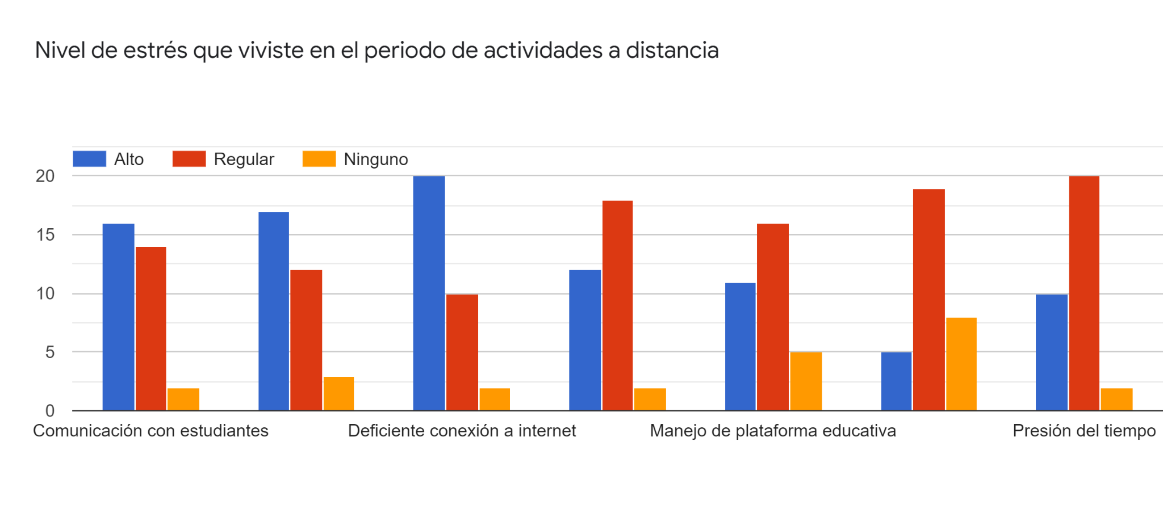
Fuente: Elaboración propia

Percepción de los cambios en el contexto
La presencia de la pandemia y sus efectos en materia de salud, economía y bienestar trajo consigo cambios significativos en el contexto social comunitario. Así lo perciben 53 % de los docentes encuestados (figura 2). Los aspectos en los que más se perciben estos cambios son el económico (50 %), social (43.8 %) y espiritual (40 %). Existe una percepción de cambios radicales y profundos en los aspectos económicos y sociales en el entorno comunitario. Por otra parte, el docente intercultural gestionó de manera positiva y abierta el cambio vivido a raíz de la pandemia, ya que 62 % de los encuestados manifestó su apertura y ocupación al mismo con creatividad, flexibilidad y tranquilidad (figura 3).

Figura 2. Percepción de los cambios en el entorno de los profesores
. 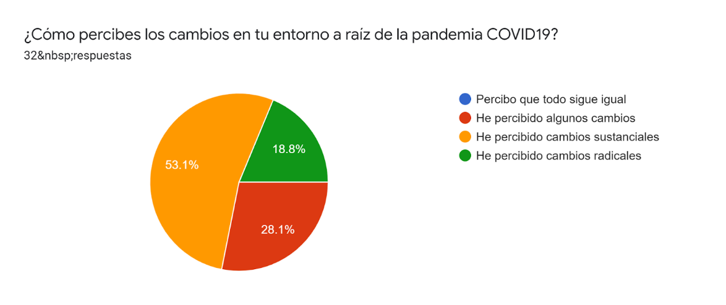
Fuente: Elaboración propia

Figura 3. Gestión del cambio por el docente intercultural
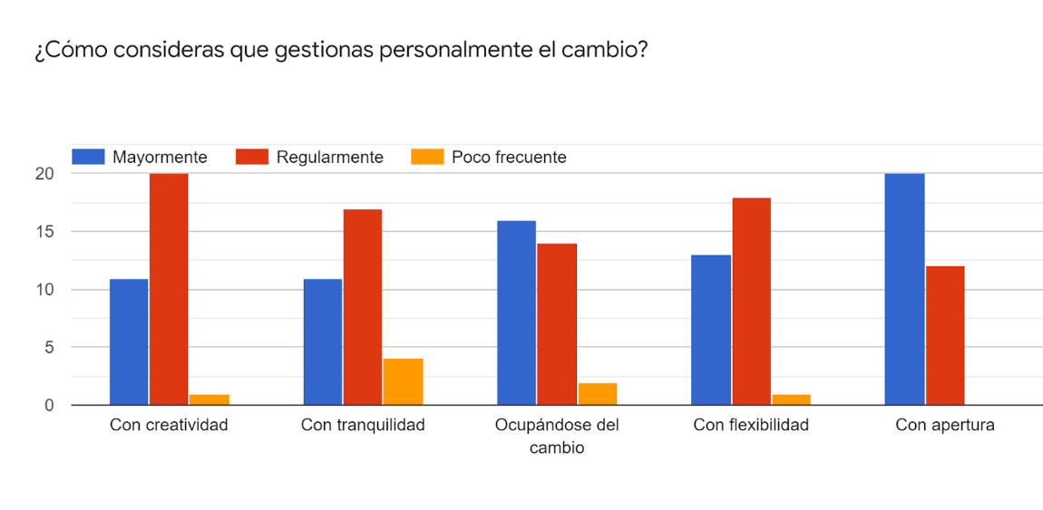
Fuente: Elaboración propia

Situación de la comunidad de origen
La percepción docente sobre la situación de su comunidad de residencia en materia de salud fue regular según 68.8 % de los participantes y mala según 25 %; únicamente 6.3 % la consideró como buena, lo que es indicativo del fuerte impacto de la pandemia en la salud de la población. En lo que se refiere a empleo, la afectación fue más drástica, puesto que se percibió una situación mala por 53.1 % de la muestra y regular por 46.9 %. Llama la atención que en el tema del abasto de alimentos la opinión fue altamente positiva, pues casi 47 % la consideró buena y 50 % regular, lo que es indicativo de la cultura de producción y autoconsumo de alimentos en el medio rural (figura 4).

Figura 4. Percepción del docente sobre la situación de su comunidad
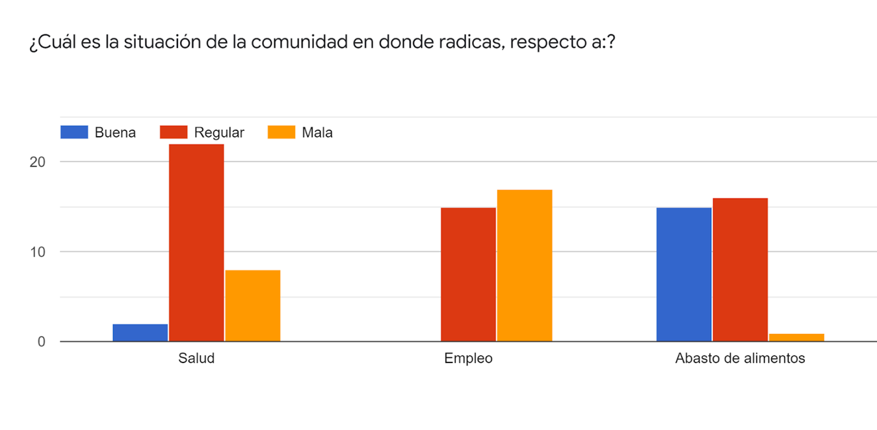
Fuente: Elaboración propia

Liderazgo en la familia
Es destacable la buena relación del docente con su familia durante el confinamiento. Puesto que 50 % manifestó haber recibido apoyo familiar para el desempeño del trabajo que realiza para la universidad y 46.9 % declaró una buena relación al interior de la familia, siendo altamente valorado el trabajo docente realizado desde casa (figura 5). Asimismo, el docente universitario intercultural demostró liderazgo en el hogar, ya que 72 % dijo haber propiciado la participación de los miembros de su familia en actividades de seguridad, alimentación, provisión y comunicación durante el confinamiento. En lo que toca a las medidas de prevención y cuidado adoptados frente a la covid-19 en el seno familiar, se destaca igualmente un marcado liderazgo del docente, 62.5 % de ellos menciona haber propiciado el establecimiento y cumplimiento de reglas al interior de la familia, aspecto de la mayor importancia para la seguridad del núcleo familiar frente a posibles contagios. El liderazgo del docente en el seno familiar permitió una respuesta adecuada de su familia frente a la crisis sanitaria, tal como lo expresó 43.8 % de los encuestados.

Figura 5. Relación familiar del docente al interior del hogar
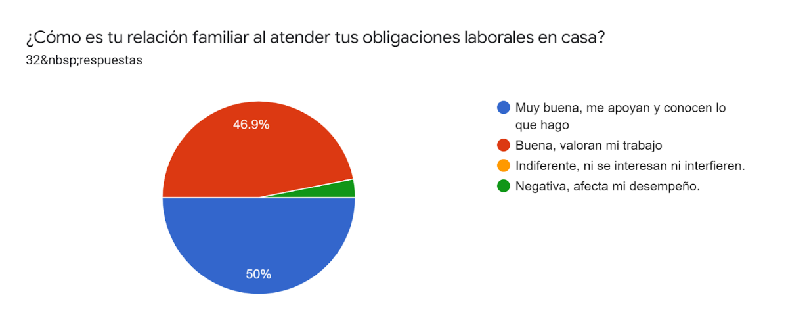
Fuente: Elaboración propia

Papel de la institución durante la pandemia
En lo que corresponde al papel de la institución durante el cambio de modalidad educativa, la opinión docente es desfavorable, toda vez que 78.1 % identificó cuellos de botella y limitantes institucionales que afectaron directamente a los estudiantes (figura 6). Al respecto, 53.1 % de los docentes señaló al área de servicios escolares y 43.8 % a las coordinaciones de licenciatura como instancias generadoras de cuellos de botella. Sobre el interés de la institución educativa por la salud de sus profesores y estudiantes durante la pandemia, 40.6 % señaló un bajo nivel de interés, en tanto que 31 % manifestó que no existió ningún interés y solo 25 % se inclinó por un mediano nivel de interés. Respecto a la presencia institucional en la sociedad durante la pandemia, 50 % de los profesores percibió un nivel bajo de presencia institucional, 25 % nivel medio y 18.8 % ningún grado de presencia. Ello a pesar de que en la sede universitaria y en las unidades académicas hay profesores y estudiantes del área de la salud que potencialmente podrían incidir en beneficio de la población.

Figura 6. Papel de la institución durante la pandemia
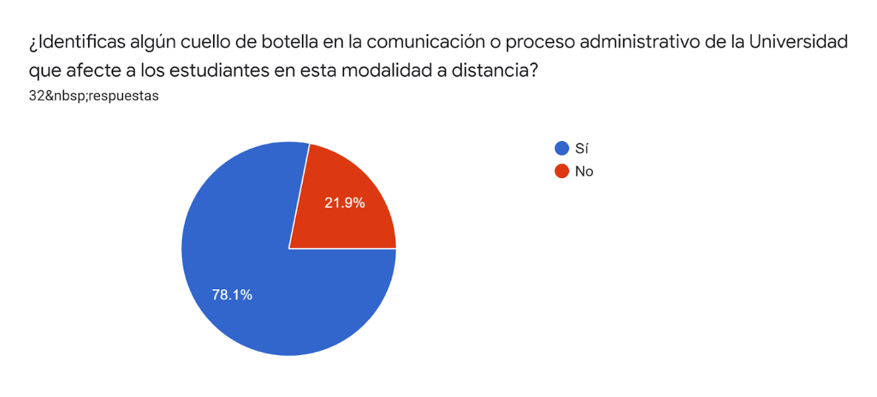
Fuente: Elaboración propia

Acceso y conectividad digital
Un factor decisivo en la continuidad de las actividades educativas de nivel superior durante la pandemia fue el acceso y calidad de la conectividad a internet y telefonía celular. En los espacios rurales donde se desarrollan las actividades docentes interculturales no siempre se dan las condiciones ideales en este sentido. Así, 62.5 % de los docentes reportaron una regular y mala calidad del internet y solo para 31.3 % resultó buena. En lo que respecta a la calidad de la telefonía, la situación no varió mucho, pues 53.2 % la consideró regular y mala, en tanto que solo para 37.5 % fue adecuada. Por otro lado, poco más de la mitad de los docentes (53.1 %) reconocieron no haber utilizado alguna plataforma educativa, en tanto que 46.9 % sí lo hizo. De las tres plataformas tecnológicas utilizadas en la docencia en línea, Classroom de Google es la que más utilizaron los docentes, con una opinión adecuada de alrededor de un tercio de la muestra (33.6 %); en segundo lugar, Moodle fue utilizada casi por 19 % del total. Asimismo, las aplicaciones y redes sociales fueron más utilizadas que las plataformas educativas; destaca el uso de WhatsApp con 59.4 % del total, un excelente medio para la comunicación docente-estudiante, seguido por el uso del correo electrónico, Messenger y Facebook (figura 7). La aplicación Zoom fue utilizada por 69.7 % de los docentes, quienes reportaron un nivel adecuado de eficiencia. Por su parte, la gran mayoría de docentes menciona tener buen dominio de las herramientas tecnológicas, así lo expresaron 75 % del total.

Figura 7. Eficiencia de las redes sociales
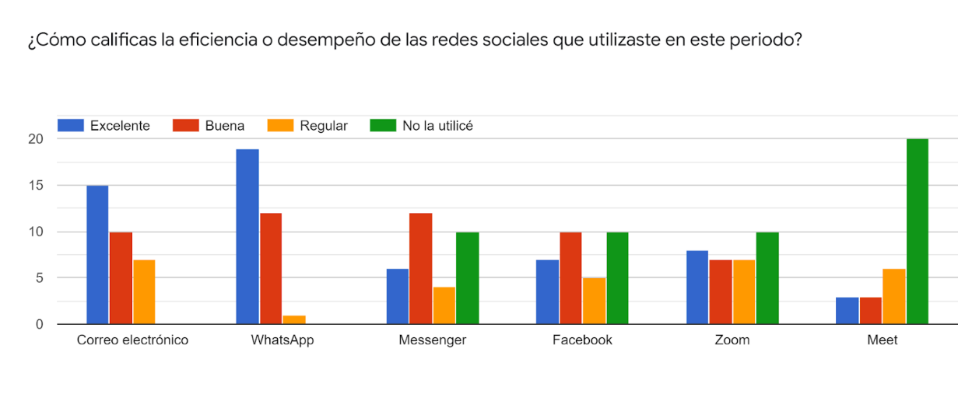
Fuente: Elaboración propia

Autoevaluación del desempeño
En un ejercicio de autoevaluación en general, 68 % de los docentes de la universidad intercultural consideraron haber tenido un buen desempeño durante el trabajo en línea y a distancia; inclusive para 28 % este fue realizado con excelencia (figura 8). Al desagregarlo, se encuentra que en calidad de contenidos 75 % reconoce buen desempeño, en tanto que el 25 % restante lo consideró excelente y regular. En el acompañamiento a estudiantes, 59.4 % asume un buen desempeño, 28.1 % excelente y solo 12.5 % regular. En el uso de apoyos didácticos, 62.5 % reconoce buen desempeño, 28.1 % regular y solo 9.4 % excelente. Finalmente, en empatía con sus estudiantes llama la atención que 50 % del total se evalúa con un nivel de excelencia, en tanto que 46 % lo consideró como bueno. Estos dos aspectos (paciencia y empatía) revelan el interés del docente por sus estudiantes, pese a las condiciones adversas que enfrentan ambos actores en sus comunidades de origen.

Figura 8. Autoevaluación del desempeño docente en modalidad a distancia
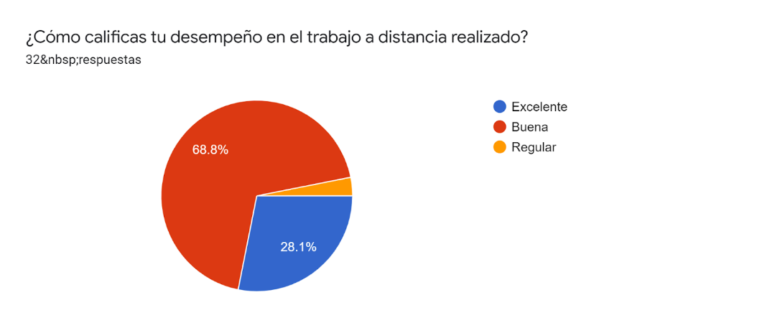
Fuente: Elaboración propia

Afectación a los estudiantes
Es un hecho que la pandemia tuvo efectos adversos en el rendimiento académico de los estudiantes universitarios interculturales: 59.4 % de los profesores manifestaron que el cambio repentino de la modalidad presencial a virtual afectó en gran medida el rendimiento y la eficiencia terminal de sus estudiantes, en tanto que 34.4 % reportaron una mediana afectación. Sobre la evaluación de los aprendizajes, 75 % de los docentes manifestaron que se vio afectada en gran medida por falta de conexión, falta de equipo de cómputo o de teléfono celular, así como por la falta de experiencia en su uso. Frente a ello, 53.1 % de los docentes se vieron obligados a modificar sustantivamente sus parámetros de evaluación, en tanto que 43.8 % realizó pequeños cambios y solo 3.1 % no realizó cambio alguno (figura 9). Otros aspectos que afectaron medianamente la evaluación fueron la falta de comunicación, la pérdida de interés del propio estudiante, la falta de tiempo de estos para el trabajo en línea y las necesidades laborales frente a las consecuencias económicas de la crisis sanitaria.

Figura 9. Cambios en los parámetros de evaluación docente
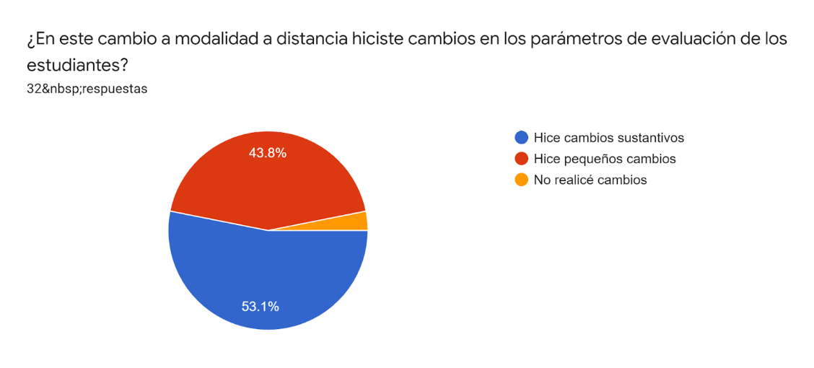
Fuente: Elaboración propia

Continuidad del proceso educativo
Ante la necesidad del retorno a la modalidad presencial en cuanto las condiciones sanitarias lo hicieran posible, se presentaron diversos posicionamientos. Así, 84.4 % de los docentes expresaron que lo más idóneo sería continuar con las actividades escolares a distancia, y solo 15.6 % se manifestó por el esquema presencial, ello ante la magnitud del problema sanitario y la posibilidad de un incremento exponencial de contagios debido a la concentración de alumnos en las aulas. Respecto a la modalidad a distancia, los docentes expresaron diversas recomendaciones, entre los cuales destaca, con 37.5 %, una mayor capacitación en el manejo de equipos y plataformas, el aprovechamiento de más recursos didácticos, con 15.6 %, y la mejora de los trámites en línea, flexibilidad de las actividades y aprovechamiento de otros recursos y herramientas, con 10 % del total (figura 10). Por otro lado, en caso de que la institución decida dar continuidad a la modalidad presencial, las recomendaciones que hacen los profesores incluyen seguir las medidas de seguridad sanitaria establecidas (53.1 %), tener consideraciones a los estudiantes en situación de vulnerabilidad social y económica (16.6 %), establecer control de entradas y salidas como medida de prevención (15.6 %) y contar con servicios médicos dentro de la universidad, así como espaciar las actividades docentes y culturales para evitar altas concentraciones de estudiantes y población en general.

Figura 10. Recomendaciones del docente para el retorno a actividades presenciales
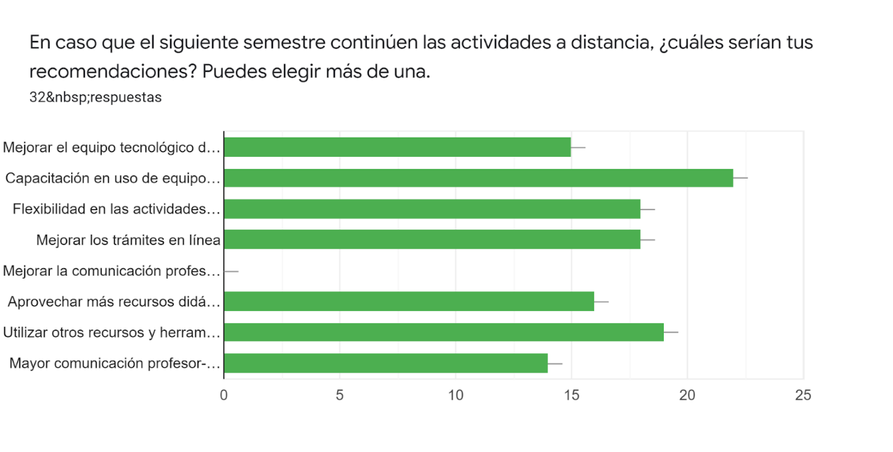
Fuente: Elaboración propia

Discusión
La pandemia de covid-19 y el confinamiento social prolongado han tenido un impacto significativo en el proceso de enseñanza-aprendizaje de la educación superior en las zonas rurales e indígenas de México, y han exacerbado la desigualdad y marginación que aún persiste en algunas regiones del país. Los hallazgos encontrados sobre la educación superior intercultural en Tabasco en tiempos de pandemia desde la visión de los docentes nos permiten el siguiente análisis.
Respecto al estado de salud física y mental, aunque los resultados arrojan un alto porcentaje de profesores con un estado de salud física y mental bueno y regular, indicativo del énfasis en el autocuidado y en el ejemplo que deben dar a sus estudiantes, 6.3 % expresó que su salud mental se encontraba muy mal, posiblemente por algún evento traumático o pérdida de algún familiar. Ante ello es importante la atención psicológica oportuna, dado que los profesores también fungen como tutores de alumnos, función que requiere de estabilidad emocional. Respecto al alto nivel de estrés, 62.5 % atribuyó a la deficiente conexión a internet, lo que es entendible si se toma en cuenta que la mitad de los docentes provienen del medio rural, al igual que la mayoría de sus estudiantes, ámbito donde la conexión es deficiente y en muchos casos inexistente, tal como lo reportan Inegi (2022), Banco Mundial (2020) y Pedró (2021).
Buena parte de los docentes también enfrentó alto estrés a causa del retraso en la entrega de tareas de alumnos, debido en buena medida a la falta de comunicación y conectividad con ellos. Por otro lado, enfrentaron también un nivel regular de estrés por la presión del tiempo, por problemas familiares, los cambios en la estrategia didáctica y las dificultades en el manejo de la plataforma educativa tecnológica. Respecto a la parte emotiva, se reportó que las emociones y sentimientos que más estuvieron presentes fueron la saturación de actividades y tareas, estrés, alegría y confianza. Por su parte, las que menos figuraron fueron indiferencia, aburrimiento, desilusión, miedo y amenaza, por lo que en general se percibió una actitud positiva por parte del docente.
Con relación a la percepción de los cambios en el contexto, al inicio de la pandemia éstos fueron percibidos con incertidumbre y desconcierto, pero conforme pasaban las semanas y meses se han ido habituando y adaptando a estos. Existe una tendencia a imaginar que todo volverá a ser como antes, lo cual es imposible ante las medidas de seguridad y protocolos para la vida social. Por otro lado, la magnitud de la crisis en términos de cobertura y del alto riesgo para la vida humana ha obligado a reflexionar sobre las propias prioridades y de los cambios necesarios para sobrellevar esta nueva situación.
Respecto a la situación de la comunidad de origen, de los tres elementos analizados en este punto: salud, empleo y alimentación, los dos primeros se vieron afectados negativamente, en el caso de la salud, por afectación directa de la enfermedad y sus secuelas o por fallecimiento de familiares, lo cual crea un ambiente de incertidumbre; la pérdida de empleo ante el cierre de la mayoría de los establecimientos comerciales donde se obtenía el ingreso de las personas también fue significativo, por lo que se redujeron las oportunidades de bienestar. Finalmente, llama la atención la percepción de que el aspecto de la alimentación no se vio afectado, tal como lo reporta la Organización de las Naciones Unidas para la Alimentación para América Latina y el Caribe [FAO] (2020), en el sentido de que durante la pandemia no se detuvo ni la producción de alimentos en el medio rural ni el suministro de la cadena de abasto entre el campo y la ciudad.
Con relación al liderazgo en la familia, los docentes interculturales han jugado en su mayoría un papel de liderazgo en la organización y participación de las labores cotidianas del hogar, así como en las acciones para el autocuidado de la salud de sus familias. La actitud de equidad de género y trabajo colaborativo que promueven los docentes en el trabajo con sus estudiantes desde una perspectiva intercultural se vio puesto a prueba con sus propias familias durante el confinamiento. Este hecho fue parte importante en la promoción del liderazgo en ambos aspectos hacia los estudiantes.
Por otro lado, respecto al papel de la institución durante la pandemia, si bien la Universidad sí reportó algunas acciones como la elaboración y distribución de gel antibacterial a la población más cercana, la promoción de las medidas sanitarias entre la población y la traducción de mensajes a las lenguas originarias en diferentes formatos impresos y audiovisuales para su posterior difusión, la percepción de los docentes es que no se tuvo la presencia esperada, considerando que dos de las licenciaturas están dedicadas al tema de la salud. Por otra parte, la vinculación social de la institución con la comunidad en estos tiempos de crisis sanitaria debería ser prioritaria.
Sobre el acceso y conectividad digital, los resultados de la investigación revelan las limitaciones existentes para el acceso a las tecnologías de información y su uso, los problemas de conectividad y la disposición de dispositivos electrónicos. En este aspecto es donde más se manifestó la inequidad y las dificultades para la continuidad de los aprendizajes. Los estudios previos a la pandemia (Iesalc, 2022; Pedró, 2021) apuntan a una escasez en el medio rural e indígena, de recursos de comunicación y conexión en medios electrónicos y digitales, tales como dispositivos y conexión a telefonía e internet, y en la mayoría de los reportes, esta se vio rebasada y exacerbada por la pandemia. Se confirma el incremento de las tecnologías de la información y comunicaciones (telefonía móvil, computadora portátil) y diversas herramientas y aplicaciones (WhatsApp, Facebook, Zoom, Google Classroom) para el trabajo académico a distancia, tal como lo reportan Núñez, Atila, Banegas y Esparza (2021).
En lo que corresponde a autoevaluación del desempeño, la evaluación de los aprendizajes en tiempos de crisis es uno de los aspectos más controvertidos, ya que supone la modificación de parámetros e indicadores de evaluación tradicionales ante la ausencia de condiciones normales para un buen desempeño de los estudiantes. Sobre ello, la mayor parte de los docentes manifestaron que se vio afectado en gran medida por la falta de conexión, falta de equipo de cómputo o de teléfono celular, así como por la falta de experiencia en su uso. Frente a ello, más de la mitad de los docentes encuestados, se vieron obligados a modificar sustantivamente sus parámetros de evaluación, en tanto que otros realizaron solo pequeños cambios, y un pequeño porcentaje no realizó cambio alguno. Otros aspectos que afectaron medianamente la evaluación fueron: la falta de comunicación, la pérdida de interés del propio estudiante, la falta de tiempo de éstos para el trabajo en línea, y las necesidades laborales frente a las consecuencias económicas de la crisis sanitaria.
Sobre la preparación para el cambio, 42 % de los encuestados fue capacitado por la institución, lo que habla de una respuesta institucional oportuna, y 41 % tuvo que tomar cursos por su cuenta, lo que demuestra proactividad y capacidad de agencia del docente. Respecto al manejo de plataformas digitales, los docentes que tuvieron dificultades aseguraron que fue por fallas o lentitud en la señal de internet. Adicionalmente, como consecuencia del traslado del trabajo docente del aula a la casa, se encontró que los profesores enfrentaron distracciones, interrupciones, ruido y dificultades para balancear las actividades domésticas con las escolares, lo que resulta lógico ya que los hogares de los docentes no están adaptados para el trabajo académico.
En relación a la afectación a los estudiantes, las limitaciones del contexto mencionadas en este estudio afectaron negativamente su rendimiento escolar, y en algunos casos provocaron la falta de continuidad en su trayectoria escolar, su baja académica y por lo tanto la imposibilidad de concluir sus estudios superiores, tal como lo reportan Silas y Vázquez (2020) cuando mencionan que tanto docentes como alumnos dedican más horas en la modalidad virtual, lo que podría ocasionar desgaste físico y mental, padecimientos y deserción escolar. Respecto a los cuellos de botella administrativos como servicios escolares y coordinaciones de licenciatura que afectaron a los estudiantes, la institución tendrá la oportunidad de revisar y mejorar los procesos en dichas áreas y adaptarlos a las condiciones prevalecientes en tiempos de pandemia. No se conoce el impacto en los aprendizajes de los egresados y su inserción a un campo laboral deprimido e incierto, una tarea inmediata será tratar de resarcir el impacto negativo con las generaciones que aún continúan en la universidad.
Por último, respecto a la continuidad del proceso educativo, los profesores mencionaron que ante la incertidumbre del comportamiento de la enfermedad y de las medidas decretadas por las autoridades sanitarias y educativas, es mejor ir con cautela y continuar las actividades a distancia, siguiendo las instrucciones de retorno paulatino de acuerdo al semáforo epidemiológico. Se mencionaron diversas recomendaciones en caso de ambos escenarios.

Conclusiones
El confinamiento social prolongado por la pandemia de covid-19 ha tenido un impacto negativo significativo en el proceso de enseñanza-aprendizaje de la educación superior intercultural en las zonas rurales e indígenas de México, y ha puesto de manifiesto la desigualdad y marginación que aún persiste en algunas regiones. La educación superior intercultural ha enfrentado severamente las consecuencias de la falta de conectividad, el rezago tecnológico y la falta de acceso a tecnologías de la información, determinantes de la calidad educativa en un entorno de trabajo virtual; los hallazgos encontrados sobre la educación superior intercultural en Tabasco en tiempos de pandemia desde la visión de los docentes así lo confirman.
Los profesores han logrado cumplir con sus responsabilidades docentes, de investigación, de vinculación y tutorial en un entorno de crisis sanitaria, a pesar de enfrentar de la misma manera las consecuencias laborales y de salud con la presencia de la pandemia, así como las limitaciones tecnológicas mencionadas en este trabajo. Asimismo, han demostrado una respuesta adecuada a los efectos de la crisis sanitaria, asumiendo el liderazgo tanto en el ámbito educativo como en su entorno familiar, y sin restar importancia a otras actividades concernientes a la prevención y seguridad de la salud.
Ante estos resultados, resulta importante que la institución educativa considere la necesidad de modificar las estrategias de aprendizaje, transitando paulatinamente de una práctica educativa presencial a un entorno mixto (presencial-virtual), donde la conectividad y las tecnologías de la información al alcance de alumnos y docentes son fundamentales. De la misma manera, debe considerarse el desarrollo de contenidos e indicadores de evaluación de acuerdo al nuevo contexto, los cuales deben contemplar conocimientos, habilidades y actitudes propias de la disciplina de estudio, así como capacitación para el desarrollo de habilidades tecnológicas.
Finalmente, la institución deberá mejorar y adecuar los trámites académicos y administrativos que los alumnos tienen que realizar en diversas oficinas y ventanillas de la institución, según las necesidades derivadas de la pandemia. Se deberá fortalecer e incrementar la presencia de la institución entre la población, sobre todo en tiempos de crisis.

Futuras líneas de investigación
Del presente trabajo se derivan algunas ideas que pueden servir para futuras líneas de investigación:
- Resiliencia y procesos de adaptación en estudiantes, profesores y sus familias en contextos de crisis sanitaria.
- La construcción de modelos híbridos de enseñanza-aprendizaje acorde a contextos de confinamiento social.
- Impacto en la salud física y mental por covid-19 y el confinamiento social.
- Estudios sobre el impacto del covid-19 en estudiantes: reprobación, deserción escolar y eficiencia terminal.
- La universidad y su papel en la sociedad para enfrentar tiempos de crisis. La vinculación comunitaria a prueba.
- Impacto en la formación de los egresados y su inserción laboral en tiempos de crisis.

Referencias
Acosta, A. (2020). La educación superior ante el COVID-19. Un nuevo reto y viejos resabios. Reporte CESOP, (132), 88-101. Recuperado de http://www5.diputados.gob.mx/index.php/camara/Centros-de-Estudio/CESOP/Tema-Covid-19/Reporte-CESOP.-Covid-19-La-Humanidad-a-Prueba.-Edicion-Especial.-Num.-132-mayo-2020.
Alemán I., Vera, E. y Patiño, M. J. (2020) COVID-19 y la educación médica: Retos y oportunidades en Venezuela. Revista Educación Médica, 21(4), 272-276.
Asociación Nacional de Universidades e Instituciones de Educación Superior [Anuies]. (24 de abril de 2020). Acuerdo Nacional por la Unidad en la Educación Superior frente a la emergencia sanitaria provocada por el COVID-19. Recuperado de https://educacionsuperiordurantecovid.anuies.mx/wp-content/uploads/2020/05/Universidad-Ju%C3%ADrez-Aut%C2%A6noma-de-Tabasco.pdf.
Balluerka, N., Gómez, J., Hidalgo, M. D., Gorostiaga, A., Espada, J. P., Padilla, J. L. y Santed, M. A. (2020). Consecuencias psicológicas del COVID-19 y el confinamiento. España: Universidad del País Vasco.
Banco Mundial. (2020). COVID-19: Impacto en la educación y respuestas de política pública. Washington, Estados Unidos: Grupo Banco Mundial.
Buendía, E. A. (2020). Desafío de la educación superior en tiempos de pandemia: la contingencia inesperada. Reporte CESOP, (132), 25-32. Recuperado de http://www5.diputados.gob.mx/index.php/camara/Centros-de-Estudio/CESOP/Tema-Covid-19/Reporte-CESOP.-Covid-19-La-Humanidad-a-Prueba.-Edicion-Especial.-Num.-132-mayo-2020.
Comisión Económica para América Latina y el Caribe [Cepal]. (2021). Estudio económico de América Latina y el Caribe. Dinámica laboral y políticas de empleo para una recuperación sostenible e inclusiva más allá de la crisis del COVID19. Santiago, Chile: Comisión Económica para América Latina y el Caribe.
Comisión Especial de Seguridad del Consejo Universitario. (16 de noviembre de 2021). Lineamientos Generales para las Actividades Universitarias en el Marco de la Pandemia COVID-19. Gaceta UNAM. https://www.gaceta.unam.mx/wp-content/uploads/2021/08/lineamientos1121.pdf
García, E. E. y Sánchez, R.A. (2020). Prevalencia de trastornos músculo esqueléticos universitarios en docentes que realizan teletrabajo en tiempos de COVID-19. Anales de la Facultad de Medicina, 81(3), 301-307. Recuperado de https://doi.org/10.15381/anales. v81i3.18841.
Gazzo, M. F. (2020). La educación en tiempos de pandemia COVID-19, nuevas prácticas docentes ¿nuevos estudiantes? RED Sociales, Revista de Departamento de Ciencias Sociales, 7(2), 58-63. Recuperado de https://ri.unlu.edu.ar/xmlui/bitstream/handle/rediunlu/750/9.-La-educaci%C3%B3n-en-tiempos-del-COVID-19_-nuevas-pr%C3%A1cticas-docentes-%C2%BFnuevos-estudiantes_.pdf?sequence=1&isAllowed=y.
Gervacio, J. H. y Castillo, E. V. (2022) Impactos socioemocionales, estrategias y retos docentes en el nivel medio superior, durante el confinamiento por COVID-19. Revista Iberoamericana para la investigación y desarrollo educativo, 12(24), 11-33.
Instituto para la Educación Superior de América Latina y el Caribe [Iesalc] (2022). COVID-19: Seguimiento del estado de la educación superior en América Latina y el Caribe y la plataforma para la reapertura. Recuperado de https://www.iesalc.unesco.org/2021/07/12/covid-19-seguimiento-del-estado-de-la-educacion-superior-en-america-latina-y-el-caribe/.
Instituto Nacional de Estadística y Geografía [Inegi]. (2022). Visualizador analítico para COVID-19. Recuperado de https://gaia.inegi.org.mx/covid19/.
Instituto Politécnico Nacional [IPN]. (2022). Acciones Politécnicas contra el Covid 19. Recuperado de https://www.ipn.mx/covid/.
López, M. D. y Contreras, A. (2022). El impacto de la pandemia por COVID-19 en estudiantes mexicanos de educación media superior. Revista Iberoamericana para la Investigación y Desarrollo Educativo, 12( 24), 4-27.
Martínez, J. y Garcés, J. (2020). Competencias digitales docentes y el reto de la educación virtual derivado de la covid-19. Educación y Humanismo, 22(39), 1-16. Recuperado de http://revistas.unisimon.edu.co/index.php/educacion/article/view/4114
Mateos, L. S. y Dietz, G. (9 de agosto de 2020). La interculturalidad educativa en tiempos de pandemia: muchas sombras y algunas luces. Educación Futura. Recuperado de https://www.educacionfutura.org/la-interculturalidad-educativa-en-tiempos-de-pandemia-muchas-sombras-y-algunas-luces/.
Núñez, J. y Fernández, A. (2021). Universidad, investigación e innovación en el enfrentamiento de la pandemia: una mirada a Cuba. Universidades, 72(90), 39-53.
Núñez, M. A., Atila, J. D., Banegas, R. A. y Esparza, I. G. (2021). Predictores de la intención hacia el uso de tecnologías de la información y la comunicación (TIC) por profesores universitarios en Bolivia durante la pandemia de COVID-19. Formación Universitaria, 14(6), 109-118.
Organización de las Naciones Unidas para la Alimentación [FAO]- Comisión Económica para América Latina y el Caribe [Cepal]. (2020). Sistemas alimentarios y COVID-19 en América Latina y el Caribe. Impactos y oportunidades en la producción de alimentos frescos. Santiago, Chile: Organización de las Naciones Unidas para la Alimentación. Recuperado de https://www.fao.org/documents/card/en/c/cb0501es.
Pedró, F. (2021). COVID-19 y educación superior en América Latina y el Caribe: efectos, impactos y recomendaciones políticas. En La educación superior en Iberoamérica en tiempos de pandemia. Impacto y respuestas docentes (pp. 26-38). Madrid, España: Fundación Carolina.
Ramírez, L. N., Arvizu, V., Ibáñez, L., Claudio, C. y Ramírez, V. (2020). Apoyo ante COVID-19 en Latinoamérica, estudio exploratorio de las necesidades, psico-socio-educativas durante la contingencia. Ponencia presentada en el Congreso Internacional Virtual sobre COVID-19, Consecuencias Psicológicas, Sociales, Políticas y Económicas. Recuperado de https://www.eumed.net/actas/20/covid/8-apoyo-ante-covid-19-en-latinoamerica-estudio-exploratorio-de-las-necesidades.pdf.
Ruiz, C. (2002) Instrumentos de investigación educativa. Procedimientos para su diseño y validación. Barquisimeto, Venezuela: CIDEG.
Santiago, B. M., Scorsollini, F. y Barcellos, R. (2020). Ser docente en el contexto de la pandemia COVID-19: reflexiones sobre la salud mental. Index de Enfermería, 29(3), 7-14. Recuperado de https://scielo.isciii.es/scielo.php?script=sci_abstract&pid=S1132-12962020000200008.
Sánchez, M., Martínez, A. M., Torres, R., Agüero, M., Hernández, A., Benavides, M., Jaimes, C. y Rendón, V. (2020). Retos educativos durante la pandemia de COVID-19: una encuesta a profesores de la UNAM. Revista Digital Universitaria, 21(3), 1-24. Recuperado de https://www.revista.unam.mx/prensa/retos-educativos-durante-la-pandemia-de-covid-19-una-encuesta-a-profesores-de-la-unam/.
Silas, J. C., y Vázquez, S. (2020). El docente universitario frente a las tensiones que le presenta la pandemia. Revista Latinoamericana de Estudios Educativos, 50(especial), 89-119. Recuperado de https://www.redalyc.org/journal/270/27063237022/html/.
Universidad Autónoma Metropolitana [UAM]. (2021). Programa de Transición de Enseñanza de Modalidad Mixta (PROTEMM). Recuperado de https://xrepo1.xoc.uam.mx/pdf/202202071644256736.pdf.
Organización de las Naciones Unidas para la Educación, la Ciencia y la Cultura [Unesco]. (2020). Investigación y vínculo con la sociedad en universidades de América Latina. París, Francia: Organización de las Naciones Unidas para la Educación, la Ciencia y la Cultura-Oficina Regional de Ciencias de la Unesco para América Latina y el Caribe.
Villafuerte, J. S., Bello, J. E., Pantaleón, Y. y Bermello, J.O. (2020). Rol de los docentes ante la crisis del COVID-19, una mirada desde el enfoque humano. Revista Electrónica de Formación y Calidad Educativa, 8(1), 134-150. Recuperado de http://refcale.uleam.edu.ec/index.php/refcale/article/view/3214/1986.

Rol de Contribución | Nombre del autor
Conceptualización | José Félix García Rodríguez
Metodología | José Félix García Rodríguez.
Software | José Ramón Contreras de la Cruz
Validación | José Andrés Chávez Pérez
Análisis Formal | Lourdes del Carmen Pineda Celaya
Investigación | José Ramón Contreras de la Cruz
Recursos | No aplica
Curación de datos | No aplica
Escritura - Preparación del borrador original | Lenin Martínez Pérez
Escritura - Revisión y edición | José Félix García Rodríguez
Visualización | José Félix García Rodríguez
Supervisión | Lenin Martínez Pérez
Administración de Proyectos | Lourdes del Carmen Pineda Celaya
Adquisición de fondos | José Félix García Rodríguez.

